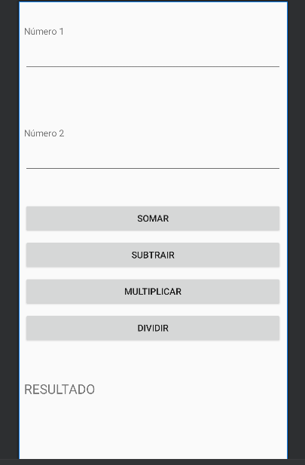

package com.example.aula02;  
  
import android.support.v7.app.AppCompatActivity;  
import android.os.Bundle;  
import android.view.View;  
import android.widget.TextView;  
import android.widget.Button;  
import android.widget.EditText;  
  
public class MainActivity extends AppCompatActivity {  
  
 @Override  
 protected void onCreate(Bundle savedInstanceState) {  
 super.onCreate(savedInstanceState);  
 setContentView(R.layout.*activity_main*);  
  
 TextView txtResult;  
  
 EditText ptxtNumero1;  
 EditText ptxtNumero2;  
  
 Button btnSoma;  
 Button btnSub;  
 Button btnMult;  
 Button btnDiv;  
  
 txtResult = findViewById(R.id.*txtResult*);  
  
 ptxtNumero1 = findViewById(R.id.*ptxtNumero1*);  
 ptxtNumero2 = findViewById(R.id.*ptxtNumero2*);  
  
 btnSoma = findViewById(R.id.*btnSoma*);  
 btnSub = findViewById(R.id.*btnSub*);  
 btnMult = findViewById(R.id.*btnMult*);  
 btnDiv = findViewById(R.id.*btnDiv*);  
  
 btnSoma.setOnClickListener(new View.OnClickListener() {  
 @Override  
 public void onClick(View view) {  
 float numero1;  
 float numero2;  
 float result;  
  
 numero1 = Float.*parseFloat*(ptxtNumero1.getText().toString());  
 numero2 = Float.*parseFloat*(ptxtNumero2.getText().toString());  
 result = numero1 + numero2;  
  
 txtResult.setText(String.*valueOf*(result));  
 }  
  
 });  
 btnSub.setOnClickListener(new View.OnClickListener() {  
 @Override  
 public void onClick(View view) {  
 float numero1;  
 float numero2;  
 float result;  
  
 numero1 = Float.*parseFloat*(ptxtNumero1.getText().toString());  
 numero2 = Float.*parseFloat*(ptxtNumero2.getText().toString());  
 result = numero1 - numero2;  
  
 txtResult.setText(String.*valueOf*(result));  
 }  
 });  
  
 btnMult.setOnClickListener(new View.OnClickListener() {  
 @Override  
 public void onClick(View view) {  
 float numero1;  
 float numero2;  
 float result;  
  
 numero1 = Float.*parseFloat*(ptxtNumero1.getText().toString());  
 numero2 = Float.*parseFloat*(ptxtNumero2.getText().toString());  
 result = numero1 * numero2;  
  
 txtResult.setText(String.*valueOf*(result));  
 }  
 });  
  
 btnDiv.setOnClickListener(new View.OnClickListener() {  
 @Override  
 public void onClick(View view) {  
 float numero1;  
 float numero2;  
 float result;  
  
 numero1 = Float.*parseFloat*(ptxtNumero1.getText().toString());  
 numero2 = Float.*parseFloat*(ptxtNumero2.getText().toString());  
 result = numero1 / numero2;  
  
 txtResult.setText(String.*valueOf*(result));  
 }  
 });  
  
 }  
}